Преподаватель Шабалина Л.Р.

учебная дисциплина | Гармония
для специальности | 53.02.03 Инструментальное исполнительство  Оркестровые струнные инструменты  Оркестровые духовые и ударные инструменты  53.02.06 Хоровое дирижирование
Дата занятия: | 06.05. 2020 (ХД3), 07.05. 2020 (С3 Д3)

Тема Модуляция в тональность VI ступени.
Модуляция в тональность VI ступени
Построение модуляции начинается с определения общих аккордов.
Пример: модуляция G-dur – e-moll Лучшими являются второй и четвертый аккорды:
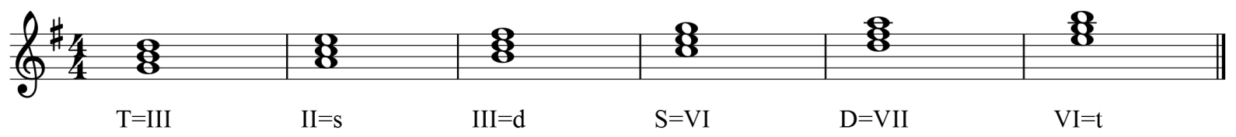
Выбираем II=s и строим отклонение в тональность II ступени, затем вводим модулирующие аккорды (II⁴₃ и s⁶₅^{#1} в e-moll, более сильные аккорды субдоминантовой группы). После этого новую тональность закрепляем каденцией:
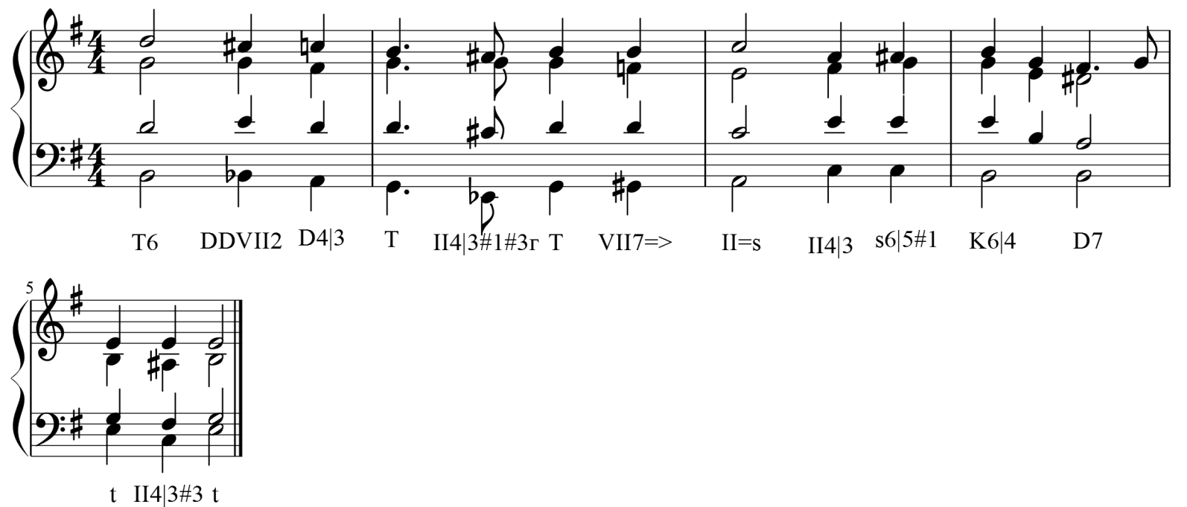
Такую же модуляцию строим из минорной тональности. Для примера построим модуляцию c-moll – As-dur. Выписываем 4 общих аккорда – тоники данных тональностей и их параллели:
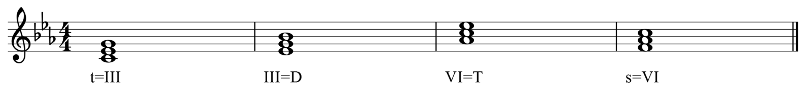
Лучшими общими аккордами являются второй и четвертый аккорды. Выберем s=VI, строим отклонение в тональность s c-moll, затем вводим модулирующие аккорды (II⁶_{5 ,} II⁶₅^{#1#3 г} в As-dur). После этого новую тональность закрепляем каденцией:
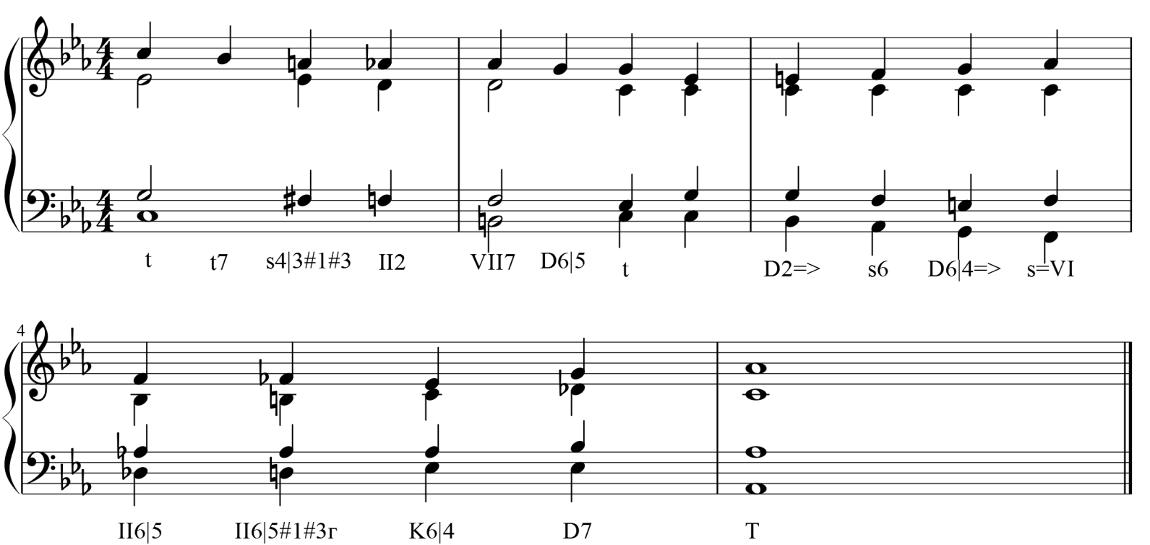

Образец решения задачи
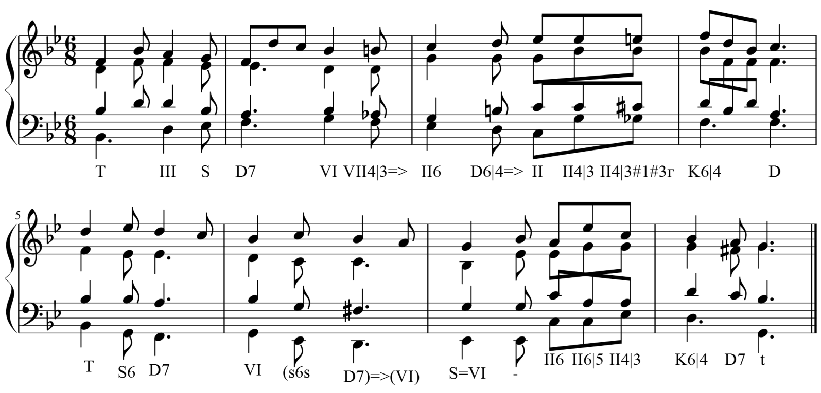
Учебные материалы:
- Абызова Е.Н. Гармония: Учебник.- М.: Музыка, 1996 с. 290-294
- Дубовский И., Евсеев С.. Способин И., Соколов В. Учебник гармонии.- М.: Музыка, 1999 с. 239-241
Внеаудиторная работа студентов, домашнее задание (1 час)
Упражнения на ф-но:
- Абызова Е.Н. Гармония: Учебник.- М.: Музыка, 1996 с. 293 упражнения на ф-но №1
- Гармонизовать мелодию по предложенной цифровке:
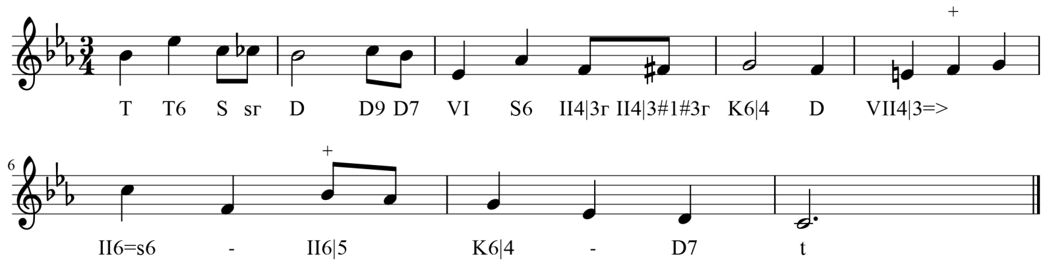

Подготовить до 16.00 20.05.2020 (ХД3), 21.05 2020 (С3 Д3)

Способ передачи: дистанционно, через социальную сеть «В контакте» или старосту группы на электронную почту shabalina. ludmila@gmail.com.

